газета для родителей

Выпуск /2023

«Мы вместе»

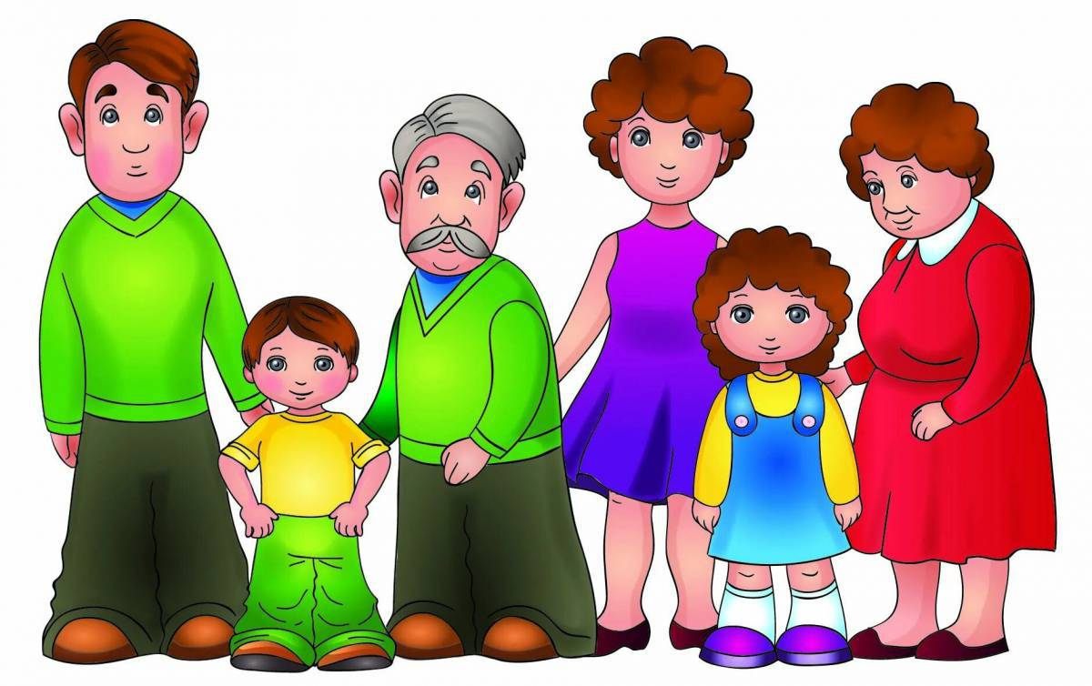

Ноябрь — последний месяц осени. Листва с деревьев облетела, травы побурели, поникли, цветы завяли. Зеленеют по-прежнему лишь ель и сосна. Пышный пестрый ковер листьев, устилавший землю, потемнел и поблек. Черными стали лесные тропинки в опустевшем лесу. Недаром ноябрь зовут в народе «чернотропом». Небо в этом месяце почти все время затянуто свинцовыми облаками. Часто идут холодные долгие дожди со снегом. В конце ноября по ночам уже морозно, а темное небо напоминает звездный шатер.
Серебряным звоном начинается зима. Звонко хрустит молодой лед на лужах, промерзла земля, звенят на ветру ветви деревьев, в саду бойкие синички рассыпают серебряный звон.
Играет ноябрь на ледяных гуслях, открывает ворота матушке-зиме. Эта пора в самом конце осени называется предзимьем или «серебряной осенью».

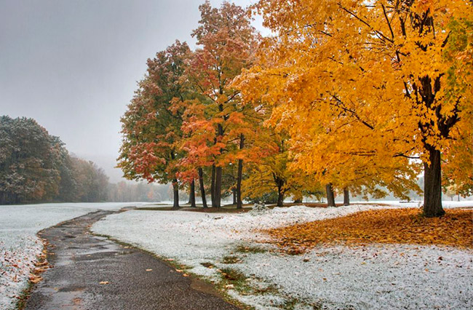

Народные приметы ноября
• В ноябре первый прочный снег выпадает за ночь.
• Иней на деревьях - к морозу.
• Пушистый иней - к вёдру.
• Пасмурная холодная погода проясняется к ночи - будет заморозок.
• В ноябре снега надует - хлеба прибудет, вода разольется - сена наберется.
• Длинные ноябрьские сумерки - к ненастью, короткие - к хорошей погоде.
• Комары в ноябре - быть мягкой зиме.
• Воробьи прячутся в хворост - на мороз или перед метелью.
• Свистит снегирь - скоро зима будет.
« У зайцев шерсть побелела - зима близко.
• Ясная безоблачная погода в ноябре - признак скорого понижения температуры.
• Если ноябрь ясен и стоит сухая погода -
значит будет он опасен для урожая будущего года.
• Если первый осенний снег выпадает так, что свисает с крыш, то он скоро растает.
• Если снег в ноябре выпадает на мокрую землю, то он останется на зиму, если на сухую - скоро сойдет.
• Если осенью снег выпадает, когда деревья еще не сбросили листву, то он скоро растает.

Праздники календаря:
4 ноября наша страна отмечает праздник День Народного
Единства. Этот день занимает особое место среди государственных праздников современной России. Во все времена русский народ любил свою Родину. Слагал о ней стихи, писал песни, придумывал пословицы. День народного единства отмечается 4 ноября, начиная с 2005 года. И хотя это праздник новый, но своё начало он берёт в далёком XVII веке, в Смутном, как его называли, времени. Были в России трудные, тяжелые времена. Это был период, когда в стране фактически было безвластие. Этим воспользовался польский король Сигизмунд, который двинул на Москву свои войска, чтобы посадить на русский трон своего ставленника Лжедмитрия, выдававшего себя за спасшегося царевича Дмитрия. Польские враги хотели завоевать нашу Родину. Войска осаждали Москву и подступили к Ярославлю. Чтобы город не был разграблен, воевода Ярославля решил сдаться полякам. Поляки проживали в городе свободно. Они избивали народ, грабили купеческие лавки, без денег брали все, что хотели. Дворяне во главе с воеводой Ярославля принялись писать во все русские города письма с просьбой объединиться против захватчиков. Вот тогда среди русского народа нашлись два мудрых человека. Они подняли и возглавили войска для победы над врагом. Один из них был из простого народа, имя его Кузьма Минин, другой - князь Дмитрий Пожарский. Обратились они ко всему русскому народу с призывом:
«Друзья, братья! Русь святая гибнет. Поможем Родине святой!»
Войско, в котором плечом к плечу сражались знатные бояре,
дворяне и простой народ, осенью 1612 года вошло в Москву. Большим войском пошли они на врага, впереди войска несли икону «Казанской Божьей матери». После долгих, кровопролитных боев ополченцы штурмом взяли Кремль, в котором засели поляки. Польским войскам было нанесено сокрушительное поражение, победил русский народ лютого, польского врага. В Москве в честь победы над врагом, за героизм, мужество и отвагу на Красной площади установлен памятник, сделана надпись
«Гражданину Кузьме Минину и князю Пожарскому. Благодарная Россия». Также построен храм «Казанской Божьей матери». В Ярославле так же был открыт памятник Кузьме Минину и Дмитрию Пожарскому. Россия только тогда сильна, когда она едина. Россия
многонациональная страна в ней живут русские, татары, башкиры,
марийцы, мордовцы, буряты и т.д.
Россия единая, могучая, бескрайняя, гостеприимная - протягивает руку дружбы и раскрывает свои объятия всем народам, кто пожелает жить на земле мирно и счастливо.

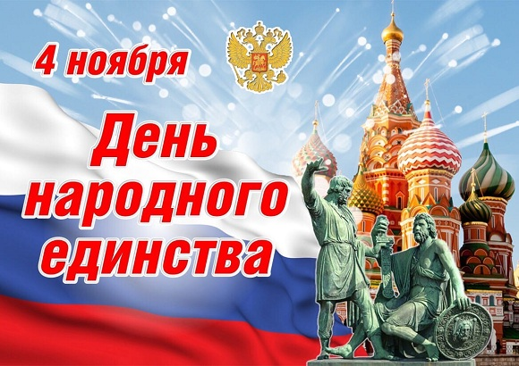

Все мы знаем главного персонажа новогодних праздников — Деда Мороза. Долгое время о Дне рождения Деда Мороза никто даже не догадывался. Точную цифру назвать нельзя, но знатоки утверждают, что герою более двух тысяч лет. Свой день рождения он празднует 18 ноября. В это время легендарный добрый маг находится в Великом Устюге, где расположена его вотчина. Интересно, что в 1999 году Великий Устюг был официально назван
родиной российского Деда Мороза. День рождения Деда Мороза
празднуется с 2005 года. Именно тогда дата была официально оглашена и введена в оборот. Почему выбрано именно это число? Все дело заключается в том, что в это время в Великом Устюге начинаются первые сильные морозы. В этот день к имениннику съезжается множество гостей и устраиваются праздничные гуляния. Приезжают поздравить Деда Мороза не только дети и их родители, но также его родственники Якутский дед Мороз, Санта Клаус, Чешский дед Мороз) и другие сказочные персонажи. Также 18 ноября, возле терема Деда Мороза, зажигается огоньками первая новогодняя ёлочка.

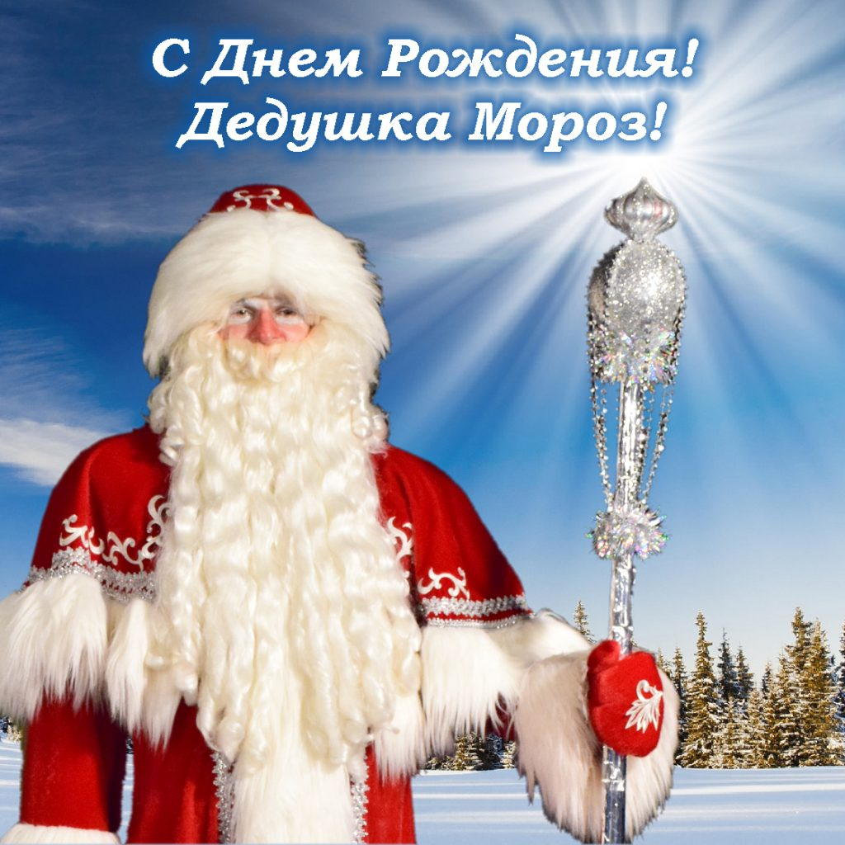
12 ноября мы празднуем Синичкин день. Это необычная традиция
утверждена относительно недавно, но история праздника уходит в глубокую древность. Тогда наши предки отмечали день Святого Зиновия Синичника – покровителя лесных птиц, охотников и рыболовов.
Синица – птица Божья, считали древние славяне. Она находится под особым покровительством высших сил, и приносит удачу. В представлениях наших предков синица сродни Синей Птице, и потому 12 ноября хозяйки выходили на крыльцо и кидали в одну сторону кусочки сала, в другую – хлеб. Если птички сначала накидывались на сало – считалось, что у скота будет скорый приплод, а если на крошки – то дом будет «полная чаша». Люди следили за поведением птиц. Если они собирались стайками возле
домов – быть зиме холодной и морозной. Если пернатые звонко и
переливчато свистели, то погода зимой будет солнечной и ясной, а если они собираются у кормушек – жди сильных снегопадов и метелей. В Синичкин день было принято делать кормушки и заготавливать пищу для птиц, остающихся зимовать. Кроме синиц, это щеглы, снегири, сойки, свиристели. Для них делали кормушки и собирали лакомства – сало, семечки и орешки.
«Покорми птиц зимой – они послужат тебе весной», – говорили наши дедушки и бабушки, имея в виду, что пернатая команда поможет уберечь грядущий урожай от различных насекомых-вредителей. Синицу люди любят не только за ее помощь в возделывании земли, но и наделяют ее разными чертами характера. Об этом можно судить по поговоркам: «Невелика синица, голосок востер», «Хвалилась синица хвостом море зажечь», «Синичка – воробью сестричка», «Не велика птичка-синичка, и та свой праздник помнит».
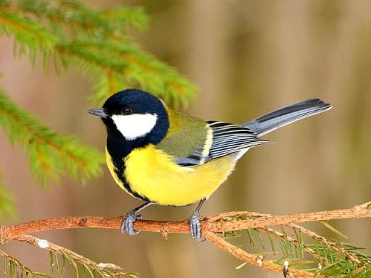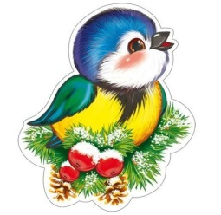
Мама - главное слово для каждого из нас, как и человек, который за ним стоит. От матери мы полностью зависим, будучи детьми, и к ней за советами приходим, когда вырастаем и наконец понимаем: мама была права. Связь между матерью и ребенком нерушима и
непоколебима, как сила любви, которая их объединяет.
Неудивительно, что в мире появились свои, особые дни, посвящённый мамам. Их проводят во всем мире: в разных странах для этого установлены разные даты. В нашей стране этот праздник отмечают в последнее воскресенье ноября. В России день матери в 2023 году пройдет 26 ноября.
В 1998 году президент Российской Федерации подписал указ об учреждении праздника, целью которого стало напоминание о
важной роли матери в жизни каждого человека.
Хоть День матери в России и молодой праздник, он уже обрел свои традициями. Так, у него появился свой символ - незабудка. Кстати, изображения плюшевых мишек с незабудкой в лапках — тоже атрибут праздника. К этому дню приурочена Всероссийская социальная акция «Мама, я тебя люблю!».

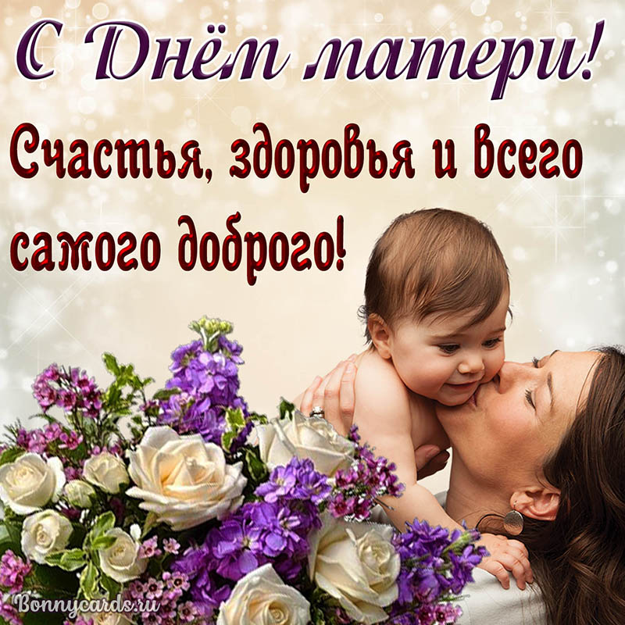

Консультации для родителей:
«Расставание без печали»

Для всех нас жизнь полна расставаний – иногда со слезами, но ни у кого они не бывают такими мучительными, как у детей. У детей – дошколят очень остро выражается эта тревога расставания плачем, даже рёвом, когда мы оставляем их в детском саду. Тревога расставания не только нормальна, это верный признак привязанности ребенка к вам. Но есть способы уменьшить слезы и боль при расставании.
Внушите ребенку, что вы обязательно вернетесь к нему. Если мать говорит, что её ребенок поднимает крик всякий раз, когда она оставляет его, это объясняется так: «Вы просто недостаточно часто уходите от него», эти крики могут означать неуверенность ребенка в том, что мама придет обратно, после нескольких расставаний ребенок поймет, что мама уходит и всегда возвращается.

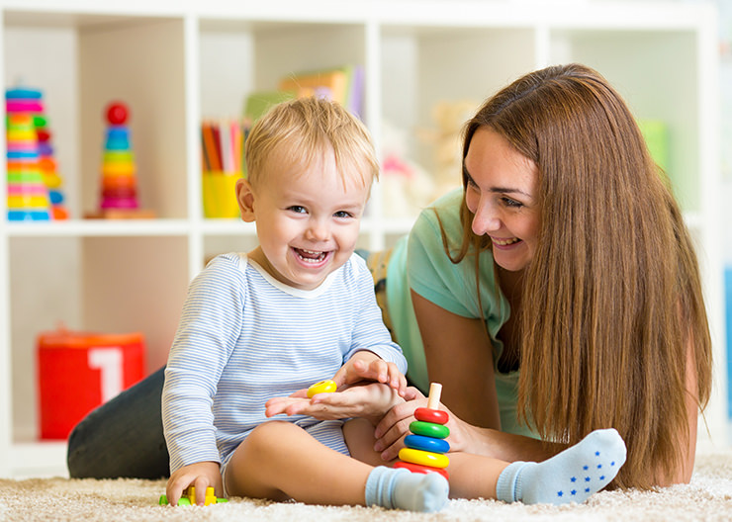
Заботливым родителям...

Ребенок должен расти здоровым. В ходе возрастного развития ребенка, если в семье не вспоминают о физической культуре, частые респираторные инфекции представляют опасность для его здоровья. Закаленные дети менее подвержены простудным и другим заболеваниям. Средства закаливания просты и доступны – это вода, воздух, земля, солнце. Утром, как только малыш проснется, сделайте с ним зарядку. Утренняя гигиеническая гимнастика благотворно действует на весь организм ребенка, оказывает большое оздоровительное и воспитательное влияние. Для того чтобы приучить ребенка к утренней гимнастике, не требуется много усилий: поднимитесь пораньше сами, разбудите малыша и скорее в детский сад. Утренняя гимнастика с детьми в детском саду проводится в хорошо проветренном зале под музыкальное сопровождение, используются комплексы упражнений. Они подобраны с таким расчетом, чтобы в них принимали участие основные мышечные группы и системы детского организма. В проведении утренней гимнастики контролируются интенсивность нагрузки с учетом возраста и физического развития малыша, время от времени используются разнообразные упражнения, а в заключении проводится интересная подвижная игра. В выходные дни, когда дети не посещают детский сад, необходимо тоже проводить утреннюю гимнастику. Как правило, дети охотно занимаются гимнастикой с родителями, при этом необходимо контролировать интенсивность нагрузки, а так же постоянно проявлять выдумку, разнообразить упражнения. Для начала занятий утренней гимнастикой не требуется никакой подготовки: поднимитесь сами, разбудите малыша (если ли он не разбудил Вас), откройте форточку или окно, включите музыку и пожалуйста, набирайтесь бодрости, сил и здоровья. Утренняя гимнастика не только «пробуждает» организм, но и оказывает, определенный тренирующий эффект. После зарядки можно предложить ребенку легкий бег, а затем рекомендуется принять водные процедуры. Главное, чтобы ребенок испытывал радость во время занятий, и ему было интересно. Не забывайте при этом подбадривать его и хвалить за проявленные настойчивость и старания. Здоровье вашего ребенка – в ваших руках, не забывайте об этом. И тогда малыш будет приносить Вам только радость.

Ежемесячная познавательно – консультационная газета
Учредитель и издатель: МКДОУ д/с №15
Генеральный директор: Ю.С. Евдокимова (заведующих МКДОУ д/с № 15)
Главный редактор: Н.А. Гулякина (заместитель заведующего по воспитательной и методической работе)
Ответственный за выпуск: Ананьева Н.Г.(воспитатель МКДОУ д/с № 15)
Компьютерный набор: Ананьева Н.Г.(воспитатель МКДОУ д/с № 15)
Адрес редакции: 301632 Тульская область, Узловский район, п. Дубовка, ул. Пионерская д. 26 Телефон: 8(48731)7-19-89

